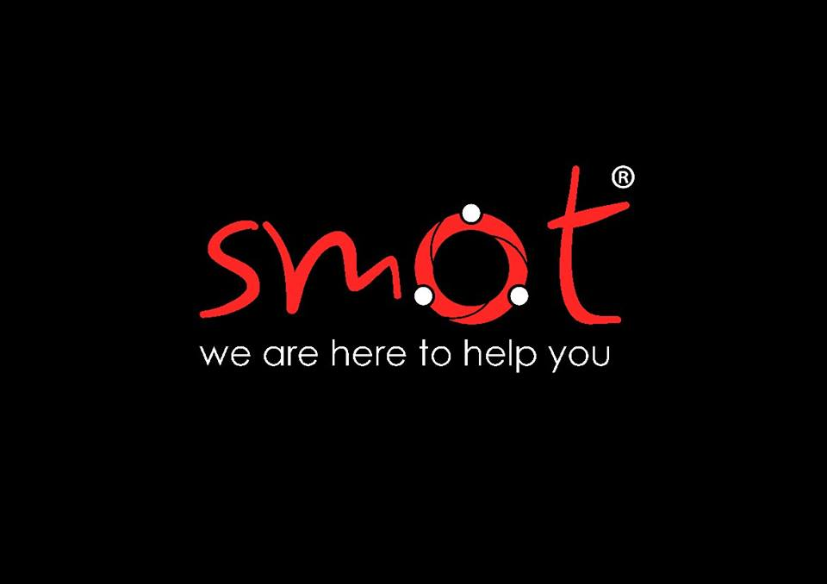

SAINT MARY ORGANIZING TEAM

Application for new comers

الاسم:

الموبايل:

السن:

الدراسة: الكلية و الجامعة:

المدرسة:

حساب ال facebook :

الكنيسة:

اب الاعتراف:

الخدمات:

الهوايات أو المواهب:

أمراض مزمنة:

العمل:

عمل الأب:

عمل الأم:

Wishing you good luck in your interview